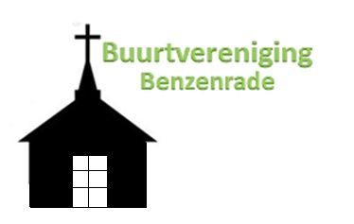

Beste inwoners van Benzenrade,

Dit jaar vindt ons traditionele Kapelfeest weer plaats en wel op zondag 5 juni!
Ook dit jaar hopen we dat het een gezellig en geslaagd evenement wordt.
Dat kan alleen met jullie hulp.

Wij zouden het fijn vinden als we op jullie hulp kunnen rekenen, zonder jullie hulp kunnen we geen kapelfeest organiseren.

Op bijgaande lijst staan de werkzaamheden vermeld.
Hierop kun je aangeven wanneer je beschikbaar bent.
Laat ook de rest van jullie gezin dit lezen en invullen.
Je kunt je natuurlijk voor meerdere werkzaamheden/tijdvakken opgeven, graag zelfs!!
Wij hebben jullie hulp hard nodig!!!!

Wij zullen dit formulier vanaf woensdag 11 mei weer komen ophalen, dus s.v.p. invullen voor die tijd!!!!!!
Dan kun je eventueel ook vragen hierover stellen.
Je kunt het formulier ook bij een van de bestuursleden afgeven.

Bedankt voor jullie medewerking!!!!!!!!!!!

Bestuur Buurtvereniging Benzenrade

